

Jonathan Racaud

Music Sheet Writer

Music Sheet Writer

Guide D’installation

Objectifs du document

Résumé

Glossaire

***– M –***

Mot : Définition

***– S –***

Signification de l’Acronyme (SDA) : Définition

Description du document

|  |  |
| --- | --- |
| Titre | Music Sheet Writer : Guide D’installation |
| Date de création | 08/04/2016 |
| Date de publication | 08/04/2016 |
| Auteur | Jonathan Racaud |
| Responsable | Jonathan Racaud |
| E-mail | musicsheetwriter_2017@labeip.epitech.eu |
| Sujet | Guide D’installation |
| Version du modèle | 1.0 |

Tableau des révisions

|  |  |  |  |
| --- | --- | --- | --- |
| Date | Auteur | Section(s) | Commentaire |
| 04/08/2016 | Jonathan Racaud | Toutes | Création du document |
| 21/04/2016 | Simon Daguenet | 5 Windows Phone | Ajout de la partie |

Sommaire

1. Logiciel 1

2. Site internet 1

3. Application Android 1

4. Application iOS 1

5. Application Windows Phone 1

Liste des Tableaux

**Aucune entrée de table d'illustration n'a été trouvée.**

Liste des Figures

**Aucune entrée de table d'illustration n'a été trouvée.**

# Logiciel

# Site internet

# Application Android

# Application iOS

# Application Windows Phone

## Minimum requis

* Un PC récent 64 bits supportant la virtualisation.
* Windows 8 Pro au minimum
* Visual Studio 2012 Express ou Professionnel ou mieux.
* Kit Windows Phone 8.
* Avoir un compte Microsoft et s’enregistrer développeur.

## Récupération du projet et mise en place de l’environnement de développement

Pour pouvoir développer l’application Windows phone, vous allez devoir installer et configurer Microsoft Visual Studio 2015.

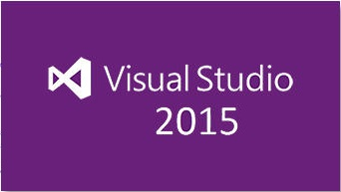

<https://www.visualstudio.com/en-us/downloads/download-visual-studio-vs.aspx>

Une fois installée lancez-le. À ce moment de l’installation il va falloir récupérer le dépôt SVN pour accéder au projet.

Cliquez sur « Manage Connections ».

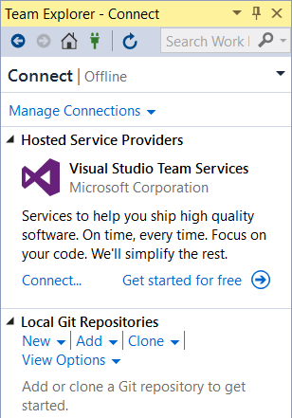

Cliquez sur « Servers ».

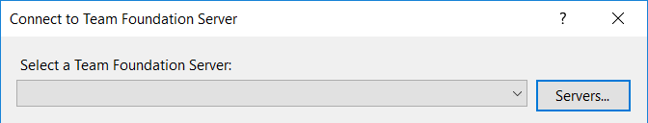

Cliquez sur « Add ».

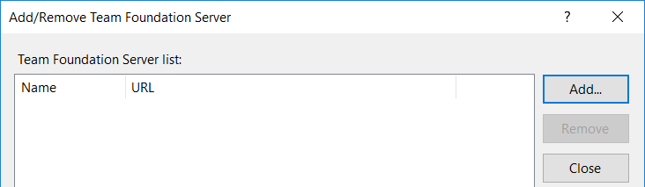

Remplissez comme ceci.

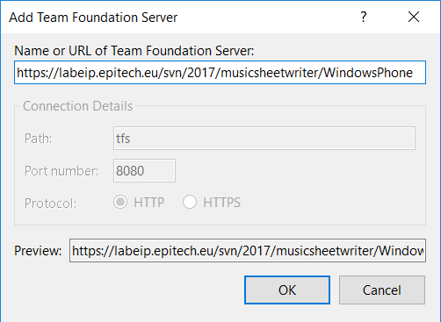

Il faudra me contacter pour continuer la suite de l’installation afin que je vous communique le « Nom d’utilisateur » et «Mot de passe».

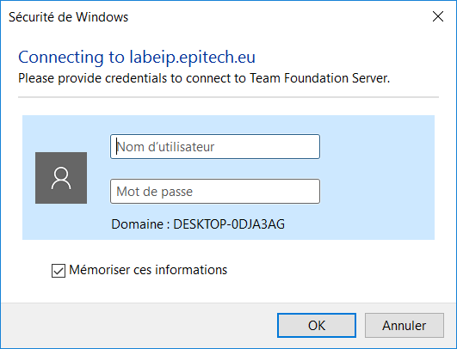

À partir de là, nous devons configurer l’émulateur de Microsoft Visual Studio afin qu’il puisse émuler un téléphone Windows Phone 8.1.

Vous devez télécharger « The Windows Phone 8.1 Update Emulators package », celui-ci permettra de créer et testé des applications sous Windows Phone 8.1.

<https://www.microsoft.com/en-us/download/details.aspx?id=43719&e6b34bbe-475b-1abd-2c51-b5034bcdd6d2=True&fa43d42b-25b5-4a42-fe9b-1634f450f5ee=True>

Maintenant, tout est configuré, il n’y a rien de plus à faire pour pouvoir lancer le projet et pouvoir le modifier.

## Mettre une nouvelle version sur le Microsoft store

Pour pouvoir déployer une nouvelle version il faudra remplir les conditions de soumissions de Microsoft.

<https://msdn.microsoft.com/library/windows/apps/hh694062.aspx>

Et ainsi suivre le protocole de certification des applications.

<https://msdn.microsoft.com/library/windows/apps/mt148554.aspx>